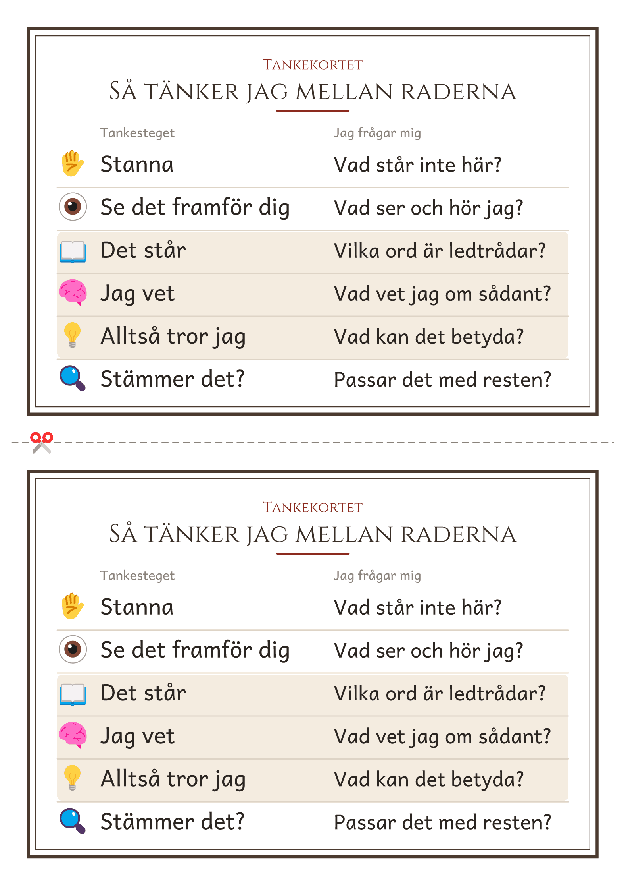
© Niclas Fohlin · niclasfohlin.se/stodundervisning/textsamtal-i-grupp

